Práctica 1: Instalación y configuración de servidor y cliente DHCP en Windows.
Nombre y apellidos: Michelle iglesias y Nuria Gutiérrez Usuario del dominio:
Calificación:
Observaciones:

- Objetivos:
  - Instalar servidor DHCP en un SO propietario: Windows 2012 Server.
  - Configurar parámetros básicos de red para clientes en una LAN.
  - Configurar asignaciones estáticas y dinámicas.
  - Configurar opciones adicionales.
  - Ilustrar los procedimientos que intervienen en una solicitud de configuración de parámetros de red.
- Duración:
  - 2 h
- Recursos:
  - PC con acceso a Internet y paquete ofimático instalado.
  - VirtualBox 5.0.4
  - Windows 2012 Server R2
  - Windows 7/8/10
  - Ubuntu 16.04 Desktop
  - Ubuntu 16.04 Server
  - Mikrotik 6.33
  - Winbox 3
- Modo y formato de entrega:
Entregar a través de la plataforma online del centro un documento en pdf llamado SR1516-UT1-Practica1-Tunombre.pdf generado a partir de este y en el cual deberás añadir las respuestas a las cuestiones planteadas así como las capturas de pantalla, logs y demás evidencias necesarias para demostrar que la práctica se ha realizado cumpliendo los requisitos solicitados en el enunciado.

- Escenario:
En esta práctica vamos a instalar y configurar un servidor DHCP en Windows 2012 Server con tres clientes DHCP, uno Windows 7/8.1/10 y dos Ubuntu 16.04 (Desktop y Server).
Las cuatro máquinas, el servidor Windows 2012, el cliente con Windows 7/8/10 y los clientes Ubuntu 16.04 (Desktop y Server) estarán en la misma subred privada interna SMR2XX, con dirección de red 192.168.XX.0/24, donde XX son los dos últimos dígitos de tu nombre de usuario del dominio. Las máquinas estarán conectadas a Internet a través de un router Mikrotik (ver figura).
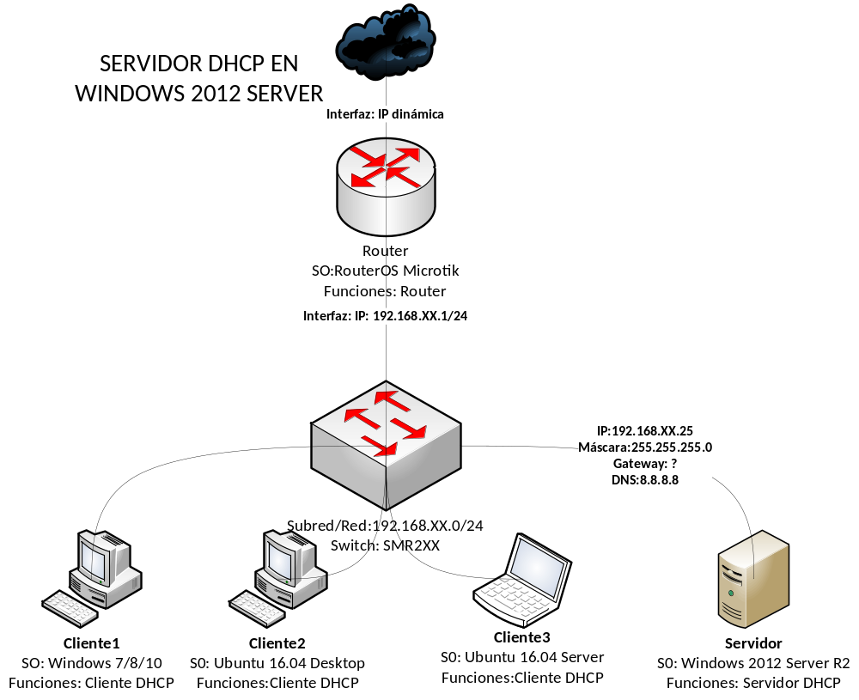
- Enunciado:

Ejercicio 1. Instalación y configuración de la red.
- Instala y configura las máquinas indicadas en la topología de red, asignando manualmente las direcciones IP indicadas a los dispositivos correspondientes.
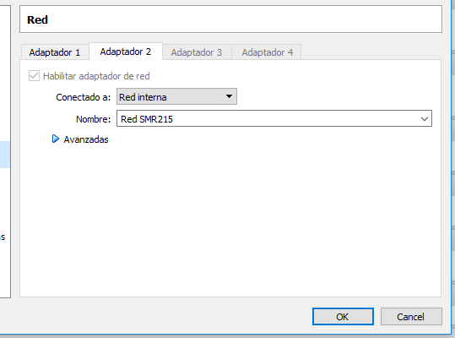
- Realiza las configuraciones oportunas para que Mikrotik sea capaz de enrutar hacia internet el tráfico de la red interna.
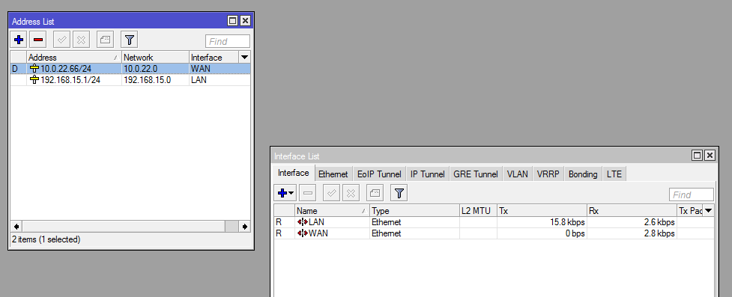
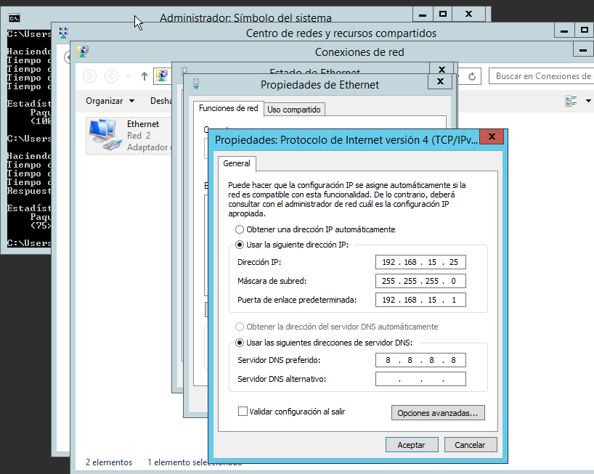
- Comprueba que la máquina Windows 2012 Server navega por Internet.
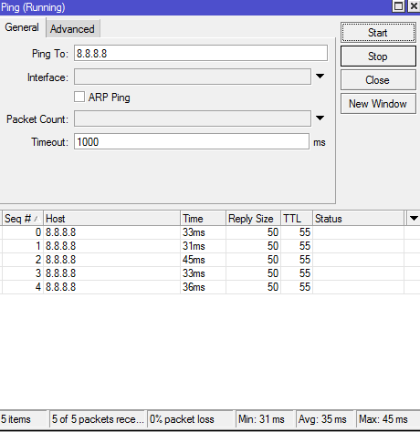
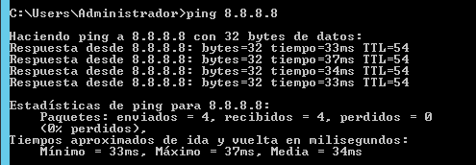
Ejercicio 2. Configuración del servidor DHCP.
- Añade al servidor el rol de servidor DHCP.
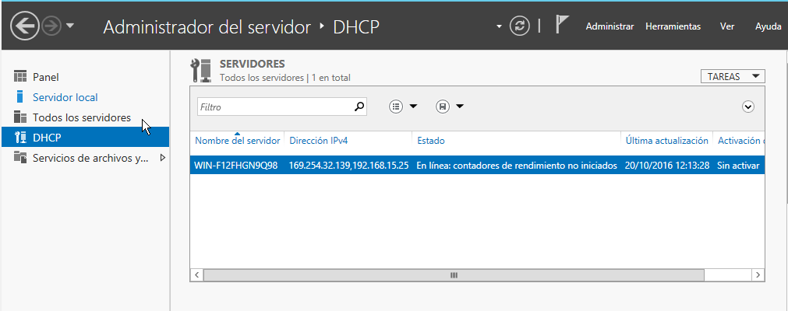
- Crea un ámbito que tenga por nombre SMR2XX.
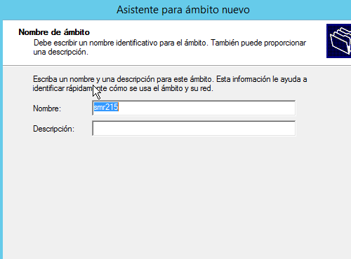
- Ese ámbito repartirá direcciones IP en el rango 192.168.XX.1-100.
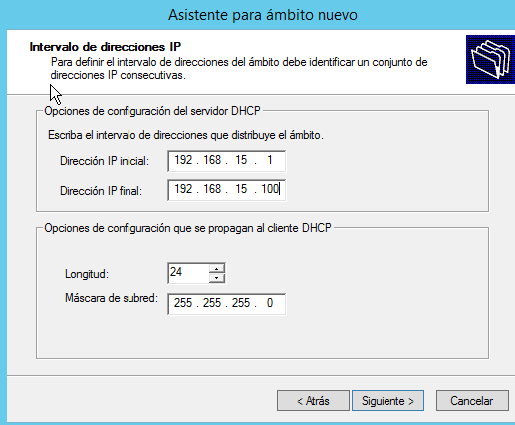
- Utilizará la máscara por defecto correspondiente a esa subred.
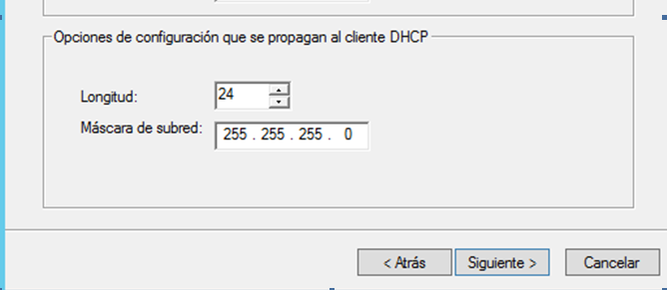
- Deberá utilizar como puerta de enlace la que corresponda según el diagrama de red.
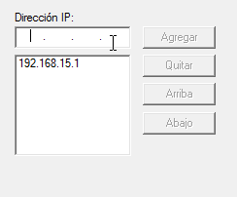
- Como servidor DNS preferido se utilizará el del instituto (deberás averiguarlo) y como alternativo el de google.
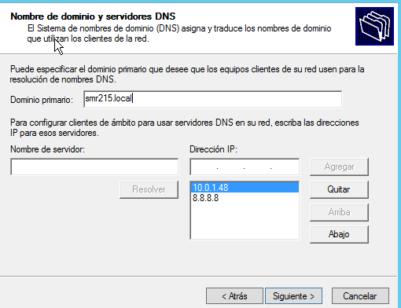
- Además se enviará a los clientes el sufijo DNS SMR2XX.local.
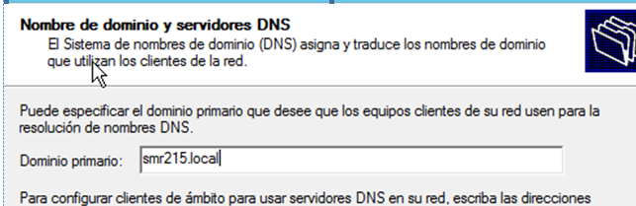
- Para el cliente Ubuntu Server se le reservará la dirección 192.168.XX.50.
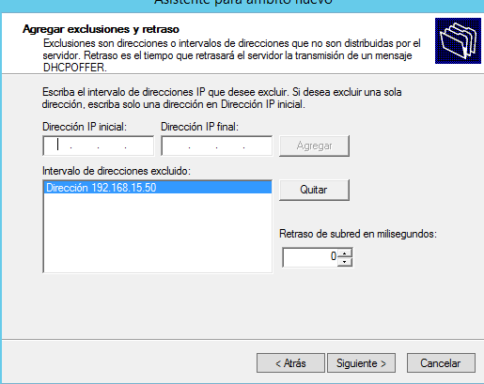
- No se configurará DHCPv6 ni servidores WINS.
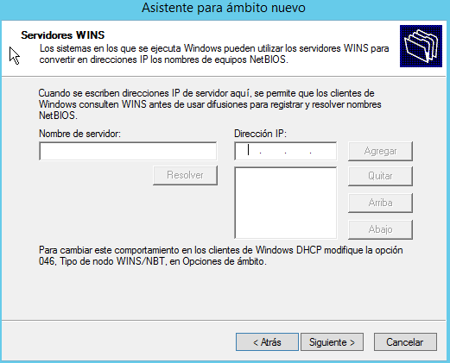
- El tiempo de alquiler será de 15 días para todos los equipos.
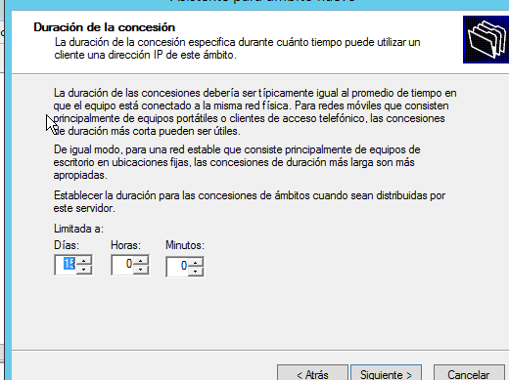

Ejercicio 3. Configuración de los clientes DHCP.
- Configura los equipos Windows 7/8/10 y el Ubuntu Desktop 16.04 como cliente DHCP.
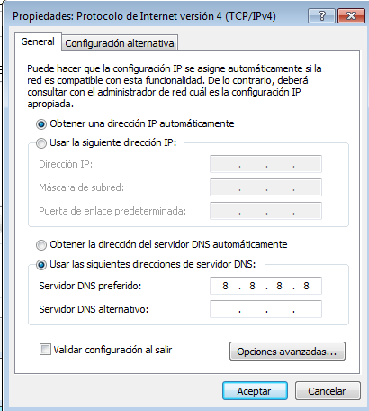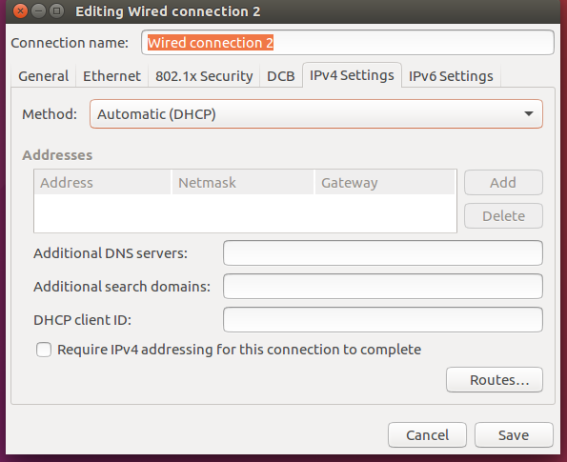
- Observa dentro de Administrador del servidor qué direcciones IP han sido concedidas.
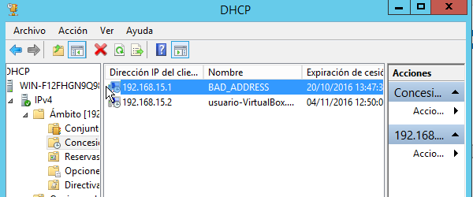

- Observa en ambos clientes que son correctos todos los parámetros enviados por el servidor, es decir:
    - IP
    - Máscara
    - Puerta de enlace
    - DNS primario
    - DNS alternativo
    - Nombre de dominio
    - La MAC del equipo que tiene la reserva.
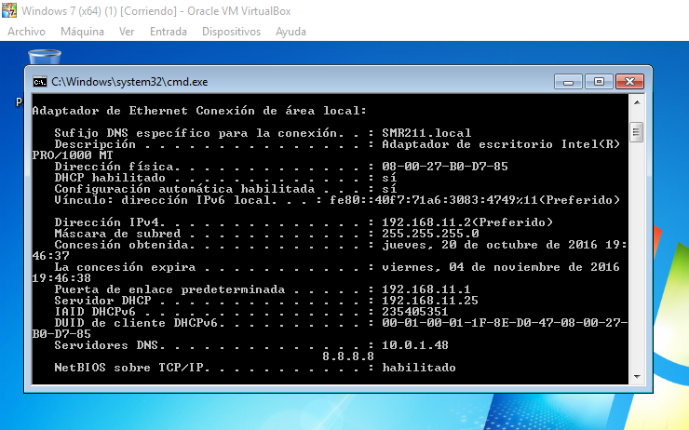
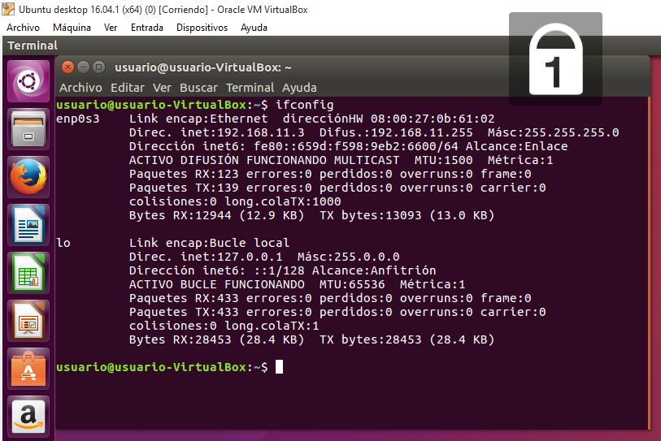
- Verifica que existe conectividad entre los equipos y que además ambos equipos se conectan a Internet
. 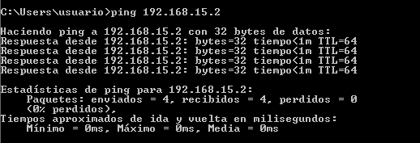
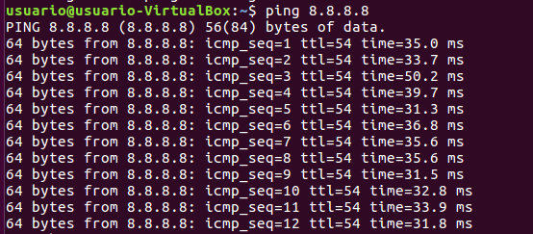

Ampliación: Investiga como configurar el Ubuntu server 16.04 como cliente DHCP. Seguidamente, haz los mismos pasos que el ejercicio 3. (No hemos conseguido hacerle)

